1．实验目的
了解Unix下shell的基本概念，掌握shell程序或shell脚本的编写，熟练运用控制流结构编程语句，学会调试shell脚本
2．实验内容
（1）数值运算使用举例，控制流结构语句if，case，for，while，until的使用举例（各实现一个例子）参照实验说明
（2）编写一个shell程序，该程序能接收用户从键盘输入的20个整数，然后求出其总和、最大值及最小值。（自行设计）
编程要求：详细记录实验过程，在shell程序下完成上述命令。
实验要求：能够解决实验中遇到的问题，并写出实验报告。
3．实验步骤和实验结果 （仿照示例撰写）
- 操作过程：加减法计算及运行shell程序，如下图所示：
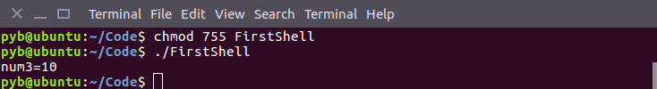
- 操作命令：expr命令 功能：将数字字符串解释为整数，然后进行运算符运算，如下图所示：
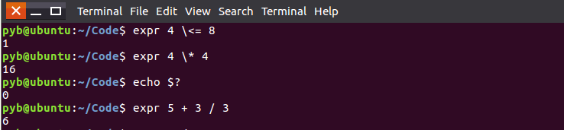
4．分析与讨论

